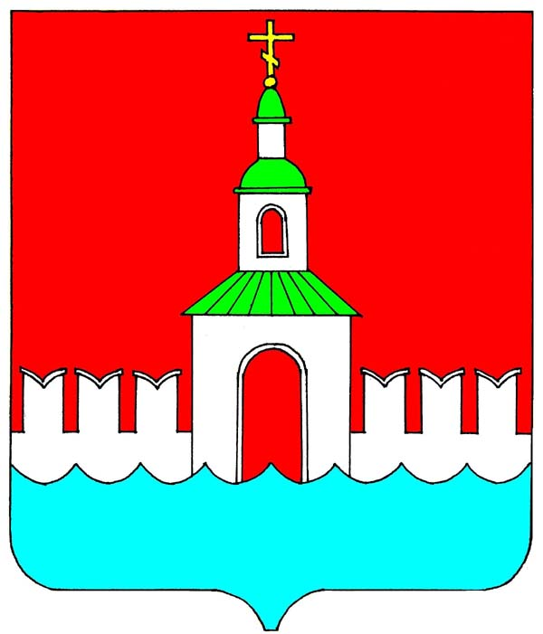
АДМИНИСТРАЦИЯ ЮРЬЕВЕЦКОГО
МУНИЦИПАЛЬНОГО РАЙОНА
ИВАНОВСКОЙ ОБЛАСТИ

ПОСТАНОВЛЕНИЕ

от 25.04.2023 № 137
г. Юрьевец

О завершении отопительного сезона 2022-2023гг.

На основании статьи 14 Федерального закона РФ от 06.10.2003 № 131 –ФЗ «Об общих принципах организации местного самоуправления в Российской Федерации», Правил предоставления коммунальных услуг собственникам и пользователям помещений в многоквартирных домах и жилых домов, утвержденных постановлением Правительства РФ от 06.05.2011 № 354 «О предоставлении коммунальных услуг собственникам и пользователям помещений в многоквартирных домах и жилых домов» и в связи с повышением температуры наружного воздуха, администрация Юрьевецкого муниципального района

ПОСТАНОВЛЯЕТ:

- 1. Руководителям организаций независимо от форм собственности, имеющих на балансе источники теплоснабжения:
- 1.1 Завершить отопительный сезон 28.04.2023 г.
  - Организовать действенный контроль за температурным режимом на подведомственных объектах, при понижении температуры наружного воздуха организовать временную подачу тепловой энергии на социальные объекты и объекты здравоохранения.
- Контроль за исполнением настоящего постановления возложить на и.о. заместителя главы администрации Дементьева В.А.

Исполняющий обязанности главы
Юрьевецкого
муниципального района С.С. Кирпичев

